Daniel Ubalde

danielubaldelaguia@gmail.com

Descripción breve

Segundo de grado superior proyecto final de grado

Kerjox Space Airlines

K.S.A

Índice

1. Introducción 2

2. Tecnologías utilizadas 3

SOFTWARE 3

HARDWARE 3

3. Partes recreadas 4

Panel principal 4

Pedestal 5

FMC 6

Indicadores 7

4. Componentes utilizados 8

Panel principal 8

Pedestal 9

FMC 10

Indicadores 11

# Introducción

Este proyecto trata de recrear algunas de los controles de la cabina de vuelo del avión de **Boeing 737-800,** utilizado por muchas aerolíneas alrededor del mundo para vuelos de media distancia para fines de simulación en entornos de simulación de vuelo.

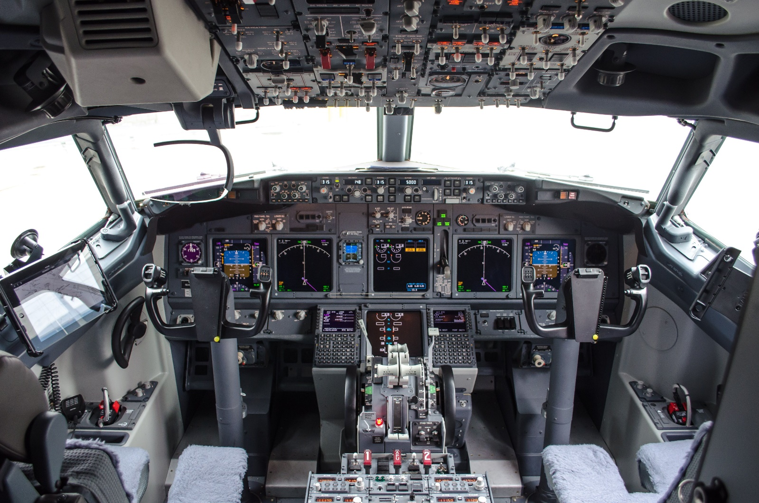

# Tecnologías utilizadas

## SOFTWARE

### Simulador

Como simulador para este proyecto se ha optado por **X-Plane 11** ya que tiene un largo recorrido en la industria y además es usado en escenarios profesionales para entrenar a pilotos comerciales.

Además, a este simulador le podemos poner plugins para poder ampliar su funcionalidad, como SimVimX.

### Plugin SimVimX

Con este plugin logramos integrar la tecnología de Arduino para que interaccione con el simulador.

## HARDWARE

En esta parte nos hemos centrado en que fuese asequible, ya que en el mercado existen soluciones comerciales cuyo precio es desorbitado, para lograr este objetivo hemos utilizado **Arduino** como plataforma base para este proyecto junto con placas de expansión para poder controlar diferentes dispositivos.

# Partes recreadas

## Panel principal

Recreación del panel de aviónica que contiene algunos de los sistemas más importantes del aparato.

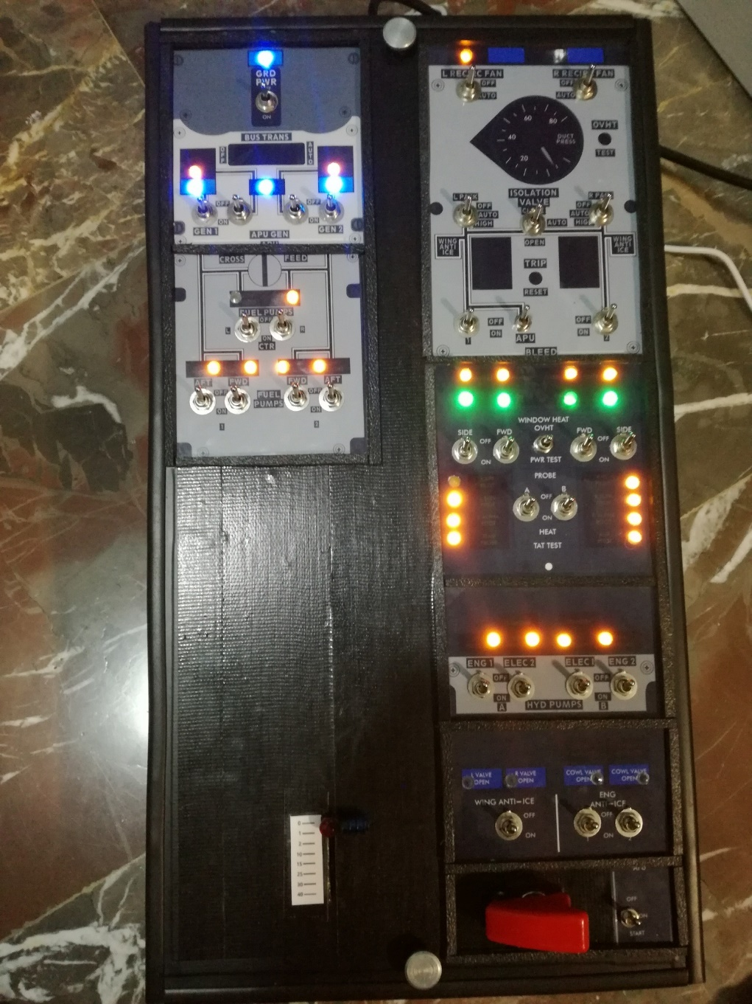

Panel eléctrico

Bombas de combustible

Panel de recirculación del aire

Calefacción de ventanillas

Hidráulicos

Anti-Hielo

Switch APU

Switch Batería

## Pedestal

Paneo situado en la parte central de la cabina de vuelo donde los pilotos pueden controlar la potencia de los motores y realizar configuraciones para el despegue y el aterrizaje.

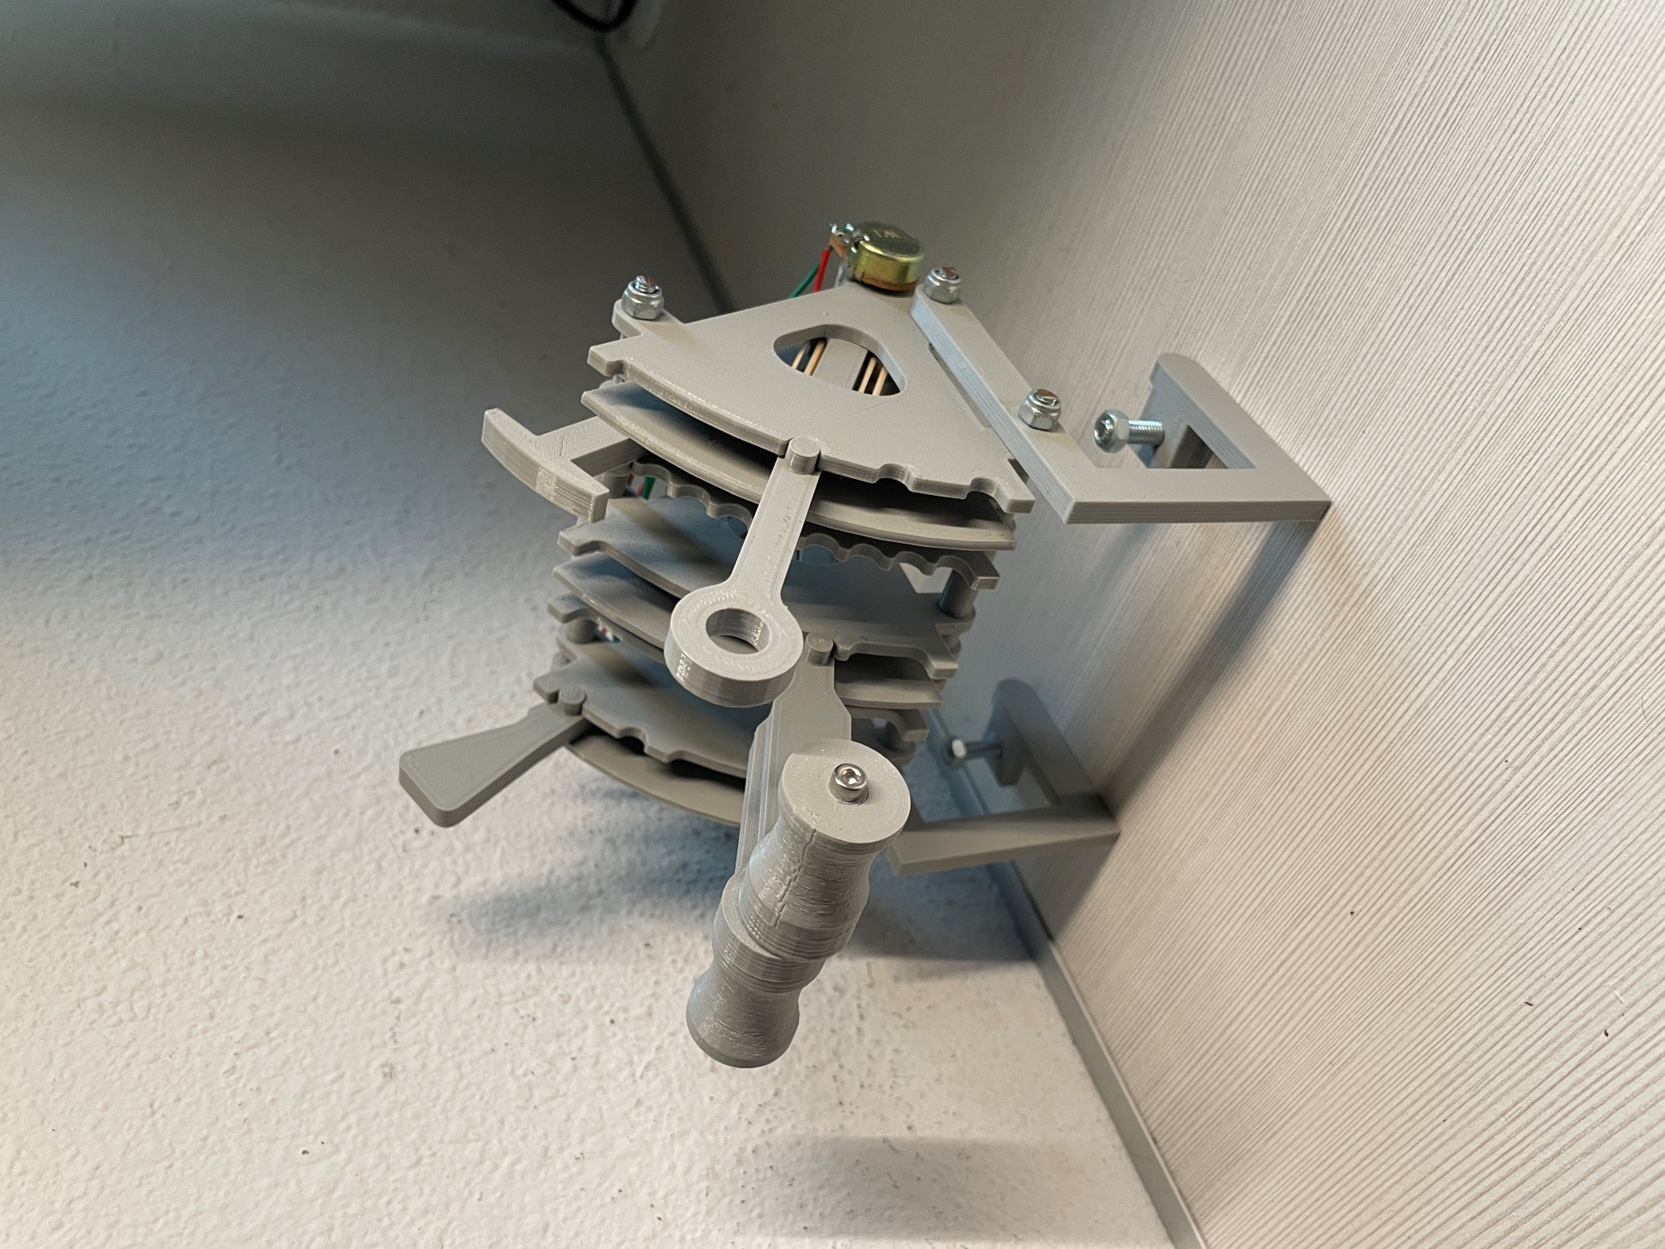

Frenos Aerodinámicos

Aceleradores

Flaps

Tren de aterrizaje

## FMC

Es la interfaz del avión mediante la cual los pilotos pueden interactuar con el ordenador de vuelo, en ella se pueden establecer las configuraciones de vuelo.

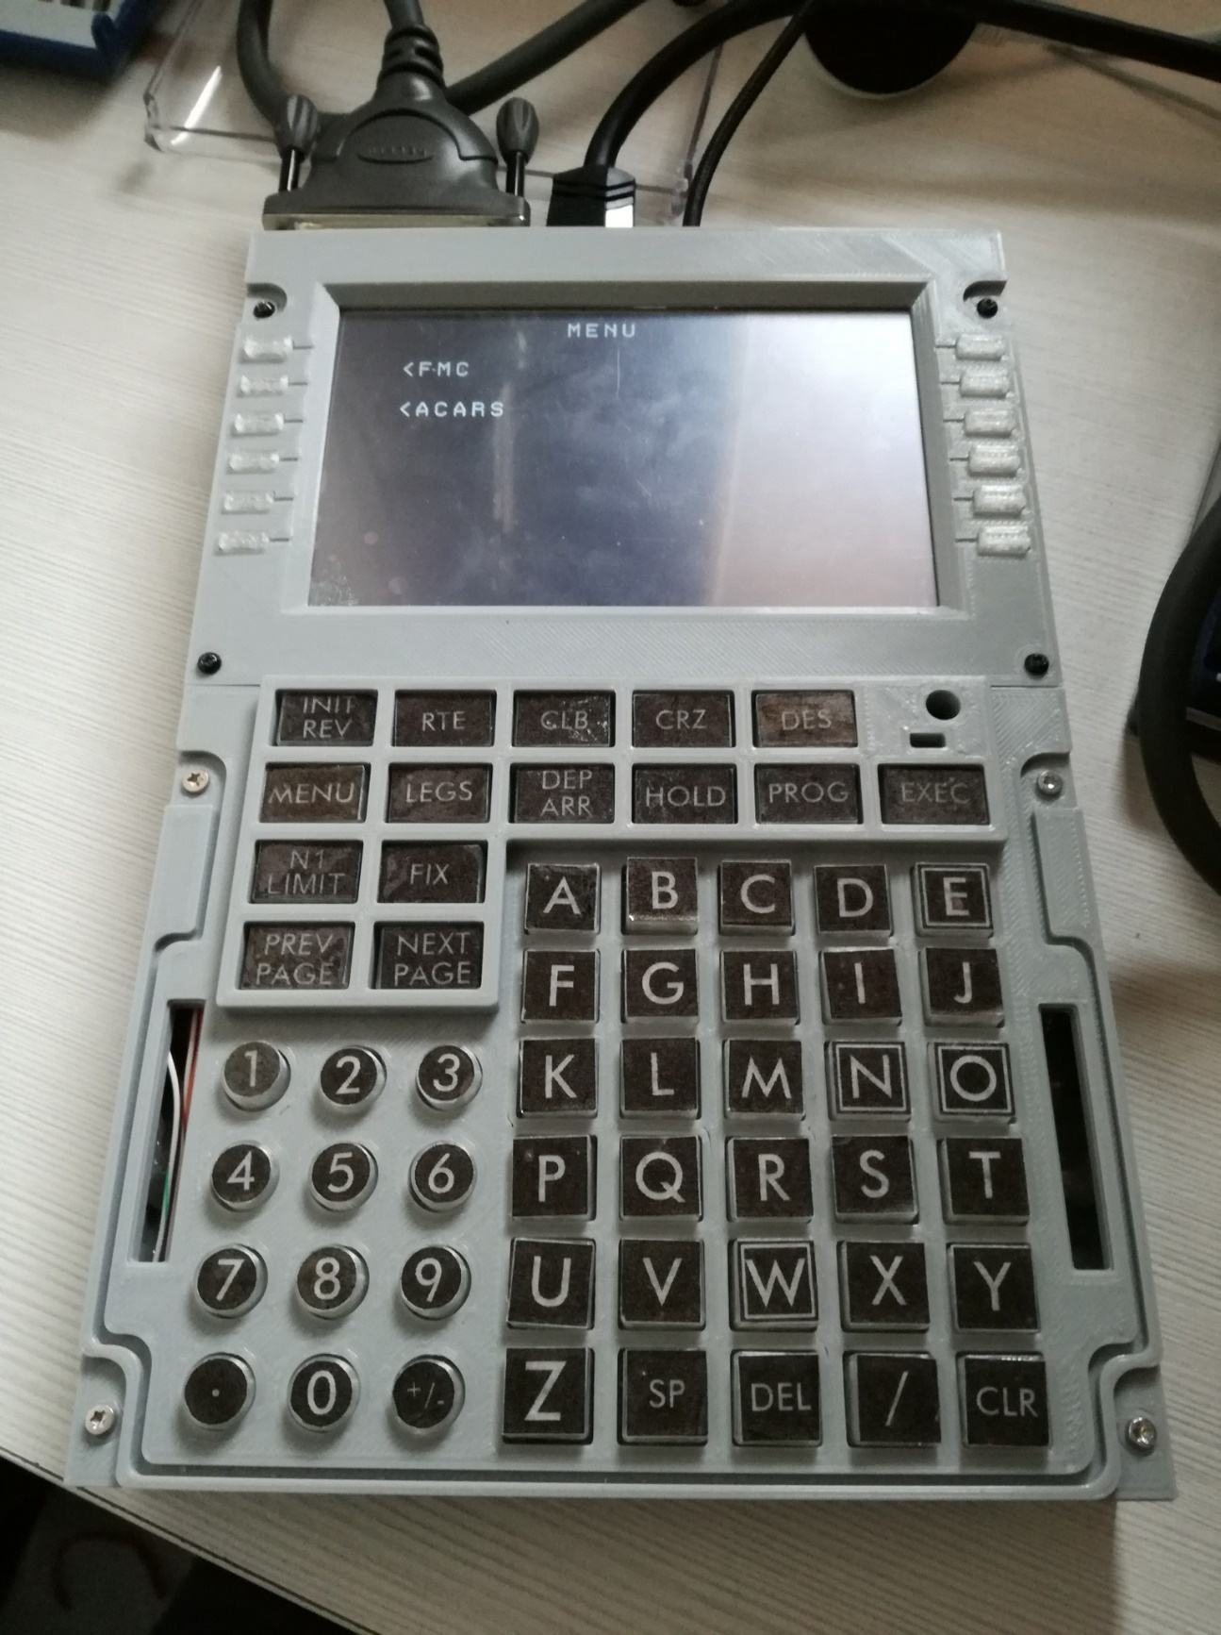

## Indicadores

Con ellos puedes obtener lecturas de distintas variables del aparato, como la temperatura de los motores, la velocidad del aire, etc.…

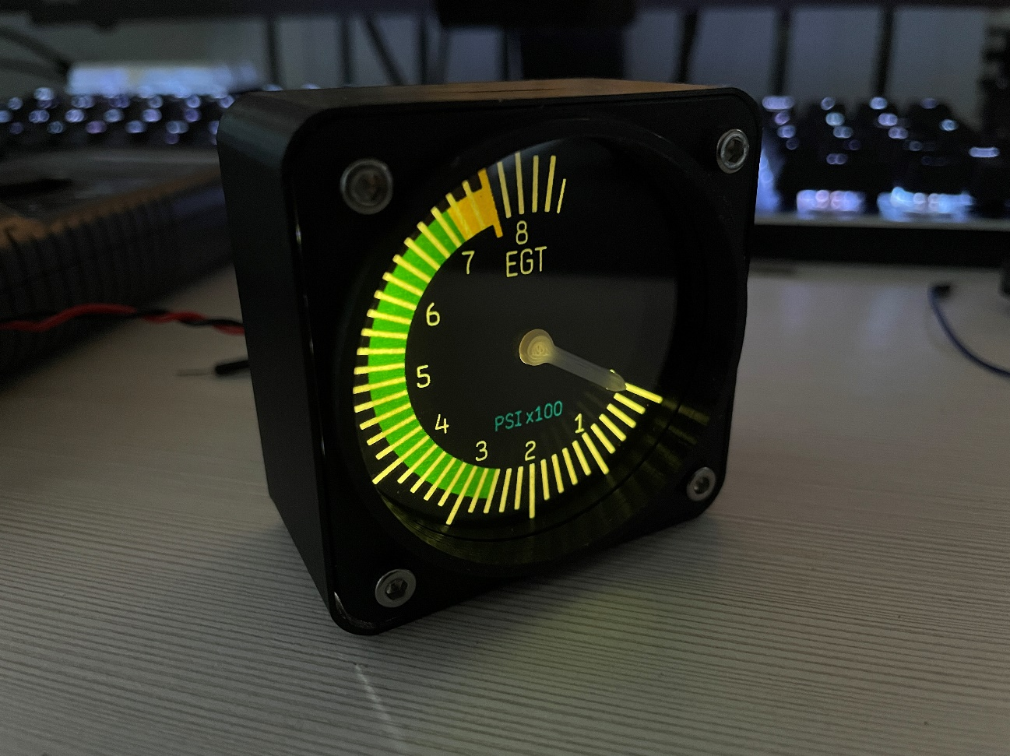

# Componentes utilizados

## Panel principal

* Arduino Mega: Controlador principal de SimVimX, a este Arduino se conectan todas las placas de expansión y sistemas del panel.

* HC4067 Multiplexer: Se usan como entradas o salidas digitales para ampliar las que el arduino mega tiene.

* DM13A: Se usa para controlar los leds de los indicadores, pueden controlar hasta 16 leds cada uno.

## Arduino Pro Mini ATmega328P 3.3V, 8MHzPedestal

* Arduino Pro Mini:

* Piezas en 3D:

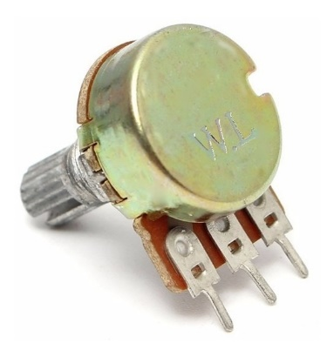

* Potenciómetros:

## FMC

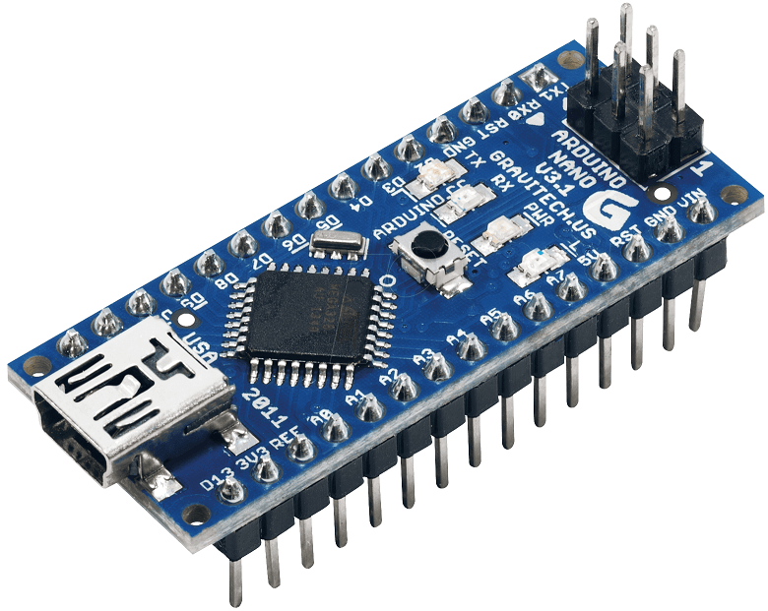

* Arduino Nano:

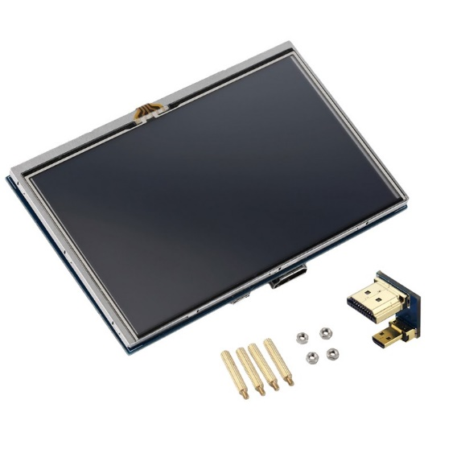

* Pantalla LCD:

* Piezas en 3D:

## Indicadores

* 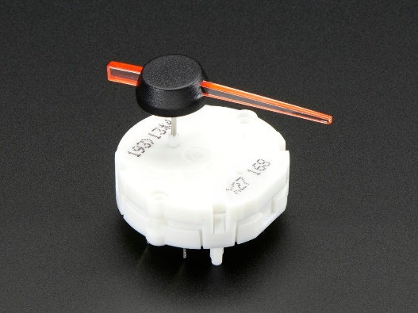Stepper x27 168

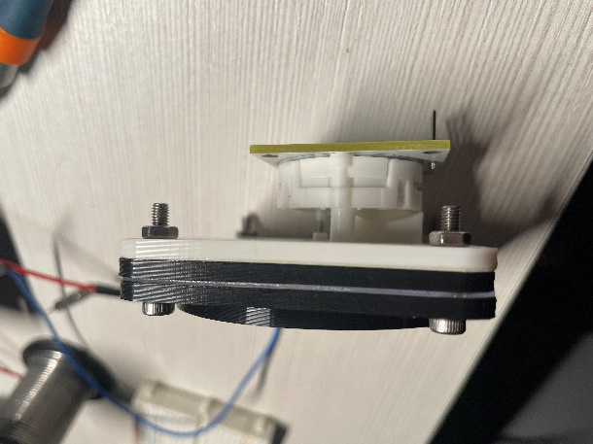

* Piezas en 3D